WITAM MOJĄ GRUPĘ 7
KINGA SIERNICKA
PRZEDSTAWIĘ WAM SCENARIUSZ ZAJĘĆ W DOMU NA DZIEŃ 1.04.2020
ZABIERAMY SIĘ WSPÓLNIE DO PRACY. POMÓC MOGĄ WAM RODZICE, OPIEKUNOWIE, RODZĘŃSTWO.
TEMAT DNIA: PORZĄDKI W DOMU

Prima aprilis
Jan Brzechwa

Wiecie, co było pierwszego kwietnia?
Kokoszce wyrósł wielbłądzi garb,
W niebie fruwała krowa stuletnia,
A na topoli świergotał karp.
Żyrafa miała króciutką szyję,
Lwią grzywą groźnie potrząsał paw,
Wilk do jagnięcia wołał: „Niech żyje!”,
A zając przebył ocean wpław.
Tygrys przed myszą uciekał z trwogi,
Wieloryb słonia ciągnął za czub,
Kotu wyrosły jelenie rogi,
A baranowi - bociani dziób.
Niedźwiedź miał ptasie skrzydła po bokach,
Krokodyl stłukł się i krzyknął: „Brzdęk!”
„Prima aprilis!” - wołała foka,
A hipopotam ze śmiechu pękł.
PRZECZYTAJ TEKST
Bluzki dwie na szafie, obiad na kanapie
A kanapki zeszyt od polskiego zjadł
Skąd tu tyle skarpet, przecież to parapet
Kto w sukienkę ubrał mi ten kwiat? (…)

POŁĄCZ OBRAZKI TAK, JAK OPISUJE TO FRAGMENT PIOSENKI
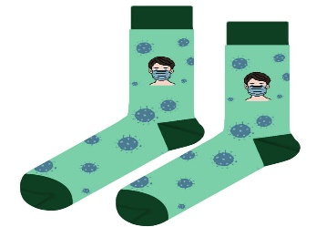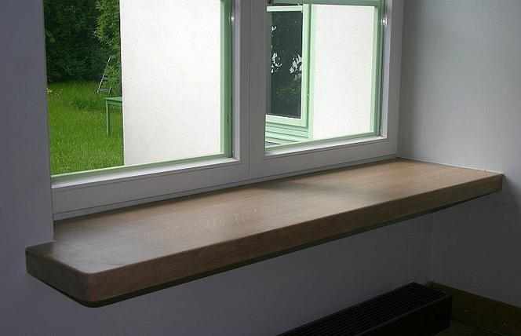

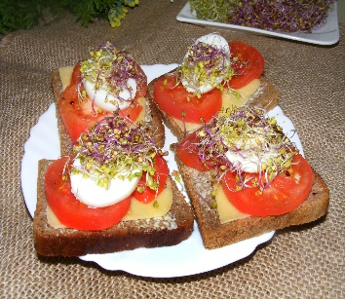

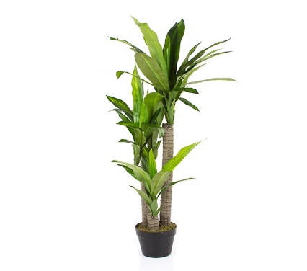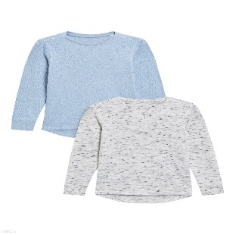
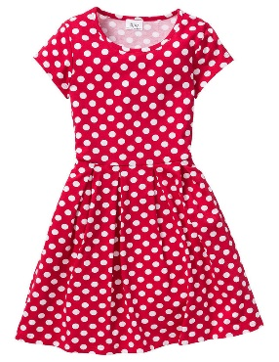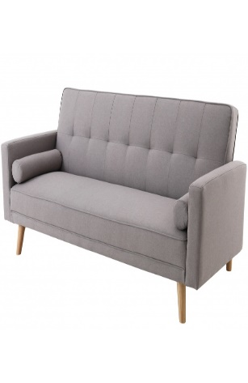
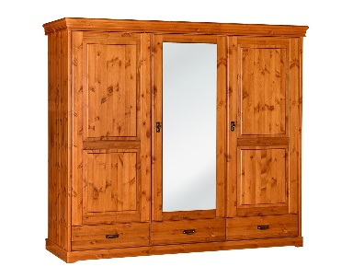
ZADANIE DRUGIE JEST ZNALEZIENIE PRAWIDŁOWYCH MIEJSC DLA PRZEDMIOTÓW
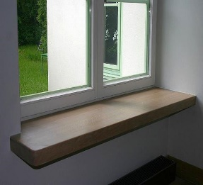

Oto zasady porządkowania w domu, czy zgadzasz się z nimi? Może macie jakieś inne propozycje?
- Odkładamy kredki do pojemników.
- Śmieci wyrzucamy do kosza.
- Po umyciu rąk zakręcamy wodę.
- Po skończonej zabawie lub pracy domowej odnosimy rzeczy na półki.
Jak jeszcze możesz pomóc w sprzątaniu? Przeczytaj tekst, odpowiedź znajdziesz po uporządkowaniu liter.
Pod łużkami i po kątach,
Głośno wyjąc, kurz uprząta,
Wsysa śmieci, trąba duża.
To nie potwór lecz………..
ZCAZRUKDO
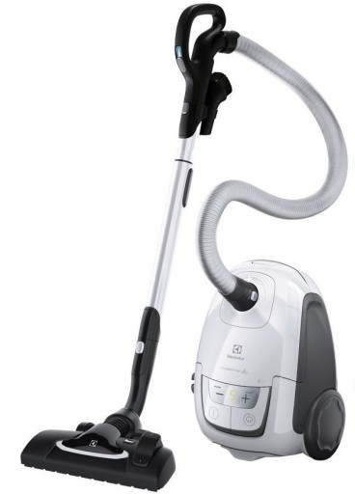
PRZYPOMINAM O ZASADACH BEZPIECZEŃSTWA DOTYCZĄCYCH PRACY URZĄDZEŃ ELEKTRYCZNYCH
1 - zakaz samodzielnego podłączania do prądu – konieczna obecność osoby dorosłej
2 - wyłączanie urządzenia po skończonej pracy – konieczna obecność osoby dorosłej
JAK LUDZIE RADZILI SOBIE ZANIM WYNALEZIONO ODKURZACZ? ODPOWIEDZ LUB NAZWIJ PRZEDMIOTY. POŁĄCZ ODPOWIEDNIO LITERKI.

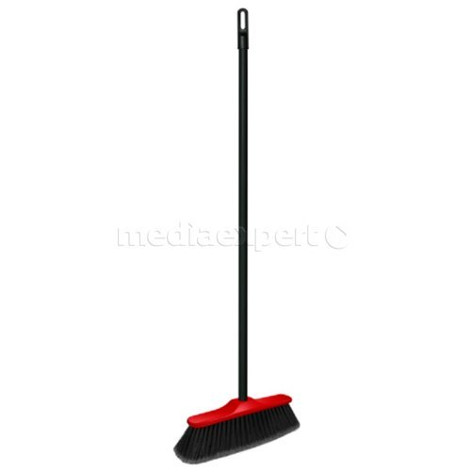
A Ł T O I M A K L E F U Z S

MIOTŁA SZUFELKA

ZADANIE „RURA OD ODKURZACZA”:
PRZYGOTUJ KILKA ROLEK PO PAPIERZE TOALETOWYM I SZNUREK. NAWLECZ ROLKI PO PAPIERZE TOALETOWYM NA SZNUREK.
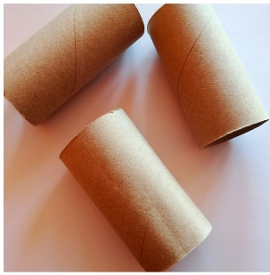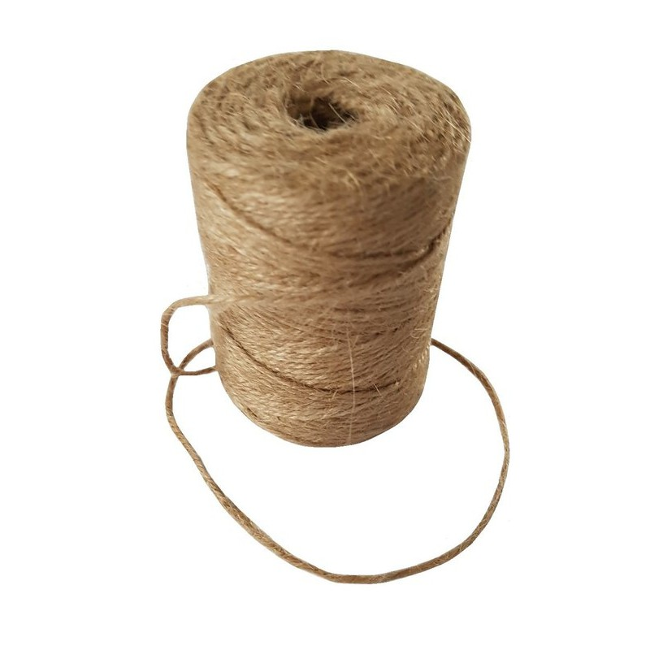
ZABAWA RUCHOWA z wykorzystaniem utworzonych rur np.: przeskakiwanie nad rurą położoną na dywanie, przechodzenie pod rurą trzymaną przez rodziców.
Dbanie o to, co nas otacza jest bardzo ważne, bo wtedy i nam, i innym osobom jest miło. Dzięki porządkowi w sali, w pokoju, w kuchni, w łazience jest bezpiecznie.
DZIĘKUJĘ, ŻYCZĘ MIŁEJ PRACY.

